|  |  |  |
| --- | --- | --- |
| Universidad Centroamericana “José Simeón Cañas” | |  |
| Facultad de Ingeniería y Arquitectura | |
|  | |
|  | |
| Tutorías - Fundamentos de Programación | Ciclo 01/2021 |
| Tutor: Ernesto José Canales Guillén | |

**Pseudocódigo y Flujogramas**

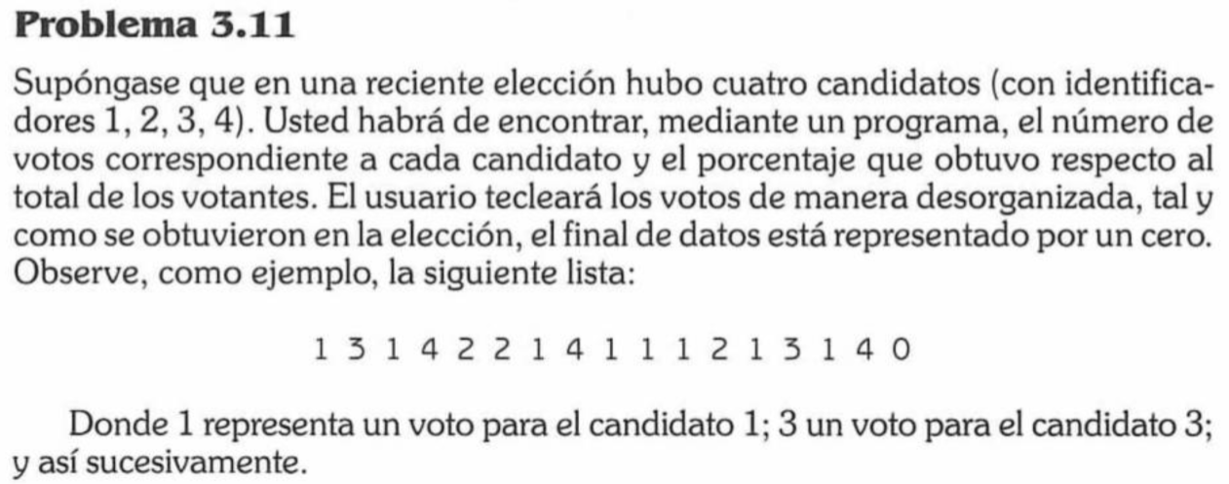

R\\

S13_exercise1.psc

S14_exercise2.psc